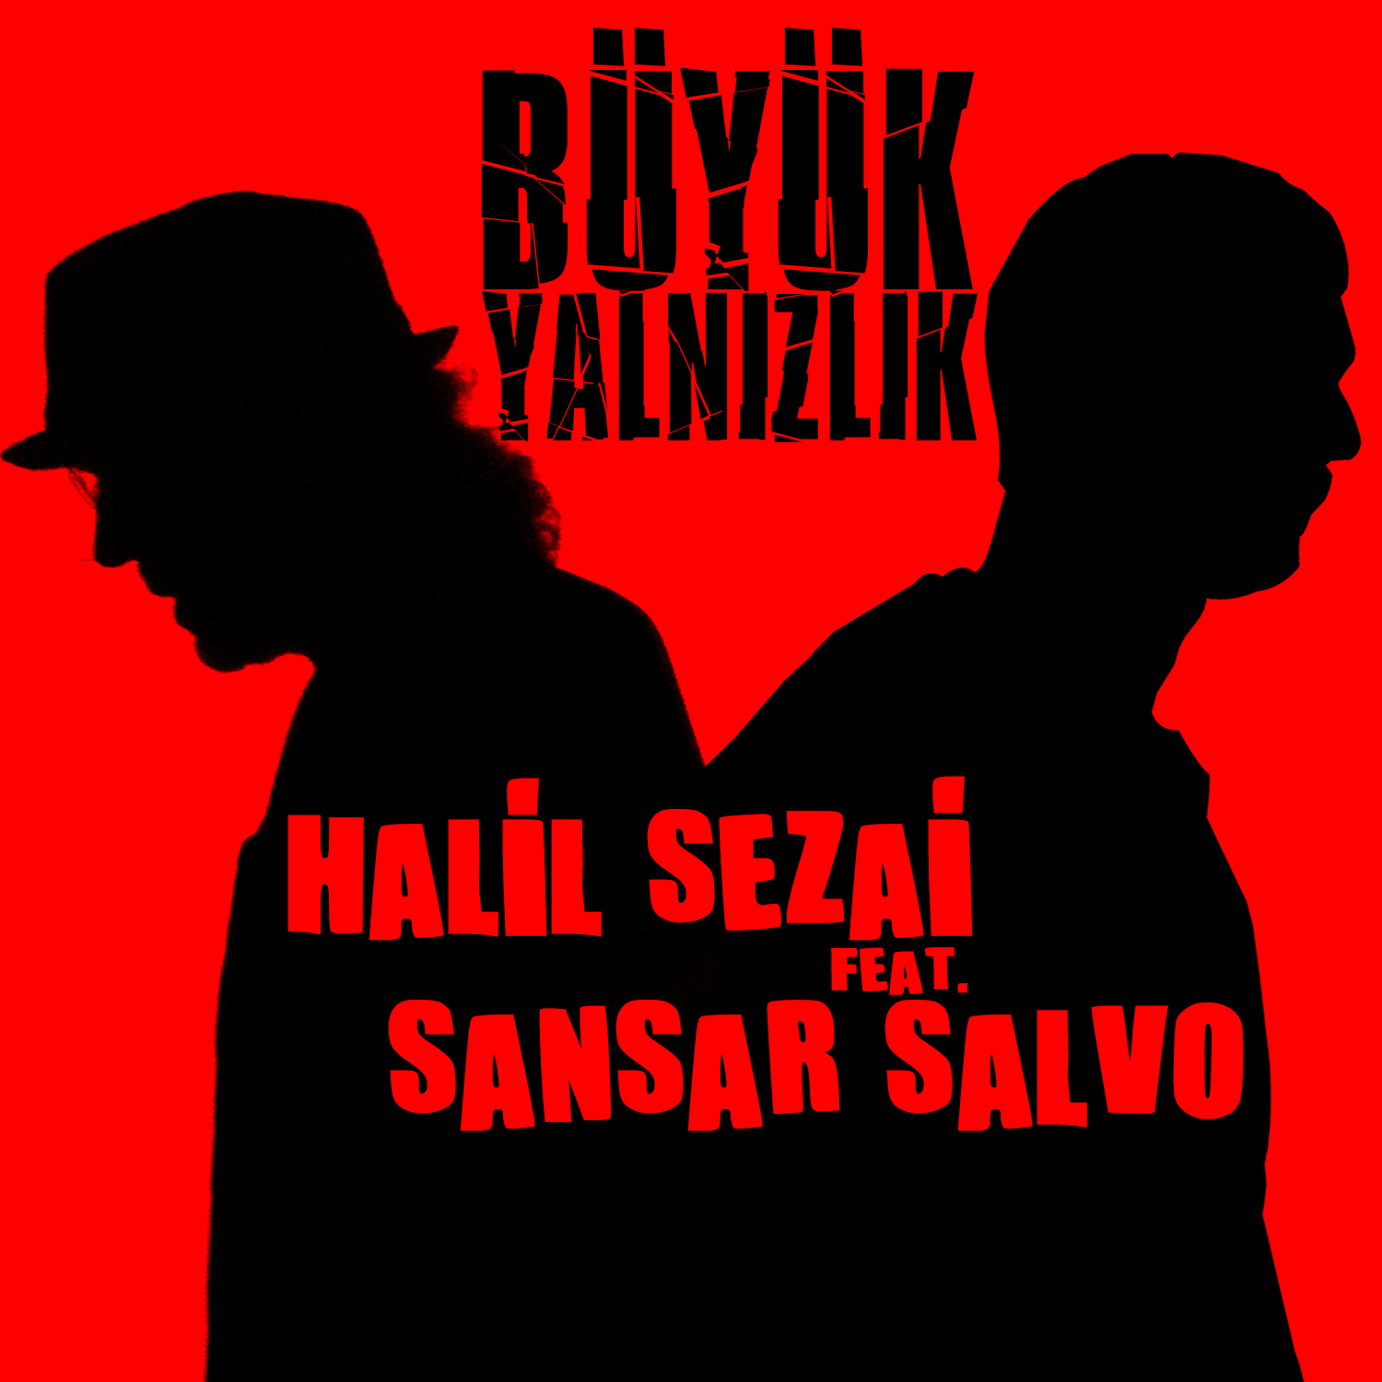

HALİL SEZAİ ve SANSAR SALVO Sürpriz Düet
"BÜYÜK YALNIZLIK"
Hem oyunculuk hem de müzik kariyeriyle geniş kitlelere adını duyuran Halil Sezai, bu kez yapımcılığını üstlendiği, ÇİLEK filminin soundtrack çalışması için Türkçe Rap müziğin en önemli isimlerinden Sansar Salvo ile bir araya geldi.
19 Eylül 2014’te vizyona girecek Çilek filminde yer alan "BÜYÜK YALNIZLIK" şarkısını birlikte seslendiren ikili şarkının video klibi için Gökhan Palas yönetmenliğinde kamera karşına geçti.

Çekimleri Şile dolaylarında gerçekleşen klipte, Çilek filminin çarpıcı sahneleri de yer almakta.

Halil Sezai Feat. Sansar Salvo " Büyük Yalnızlık " video klibi youtube'da yayında!

www.youtube.com/watch?v=XkPpXApHMug

Halil Sezai Feat Sansar Salvo " Büyük Yalnızlık "
Söz - Müzik : Halil Sezai - Serhat Karayiğit
Part : Sansar Salvo
Düzenleme : Ekin Eti
Mix - Mastering : Tolga Böyük
Yönetmen : Gökhan Palas

DOKUZSEKİZ MÜZİK YAPIM
Levazım Mah. Korukent Sit. F Blok Bahçe Katı Beşiktaş İst.
Tel: 0212 288 68 00
www.dokuzsekiz.com.tr
www.twitter.com/dokuzsekizmuzik
www.facebook.com/dokuzsekizmuzik
http://www.youtube.com/dokuzsekizmuzikyapim

